**iiyama prezentuje ProLite XUB2763QSU-B1 i XUB2797UHSNP-B1 - nowe monitory biurowe w ofercie iiyama**

**iiyama, jeden czołowych producentów monitorów na świecie, wprowadziła do sprzedaży nowe monitory marki Prolite. XUB2763QSU jest propozycją skierowaną do osób świadomych ekologicznie, a XUB2797UHSNP to bardzo uniwersalny i wszechstronny model wyposażony w stację dokującą USB-C (96W PD), przełącznik KVM oraz złącze RJ45 do łączności LAN.**

**ProLite XUB2763QSU-B1**

XUB2763QSU to produkt skierowany do użytkowników wspierających dążenia do zrównoważonej przyszłości. Aby to osiągnąć, do pakowania tego produktu nie użyto plastiku, a sama obudowa produktu jest wykonana w 85% z materiałów pochodzących z recyklingu.

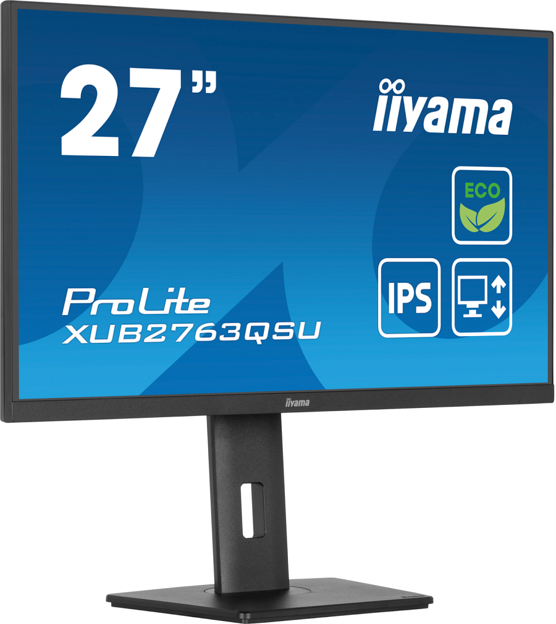

Monitor spełnia 100% kryteriów certyfikacji TCO, najbardziej wszechstronnego na świecie certyfikatu zrównoważonego rozwoju dla produktów IT, a także wymogi EPEAT® Silver obejmujące zarówno ocenę odpowiedzialności środowiskowej, jak i społecznej, określone przez EPEAT® - najważniejsze na świecie oznakowanie ekologiczne dla elektroniki.

Certyfikat Eye Safe oznacza, że produkt zapewnia nieprzerwaną ochronę przed niebieskim światłem, zachowując przy tym nienaruszoną wydajność kolorów. ProLite XUB2763QSU-B1 spełnia również wymagania certyfikatu Eye Comfort, które potwierdzają, że redukuje niebieskie światło, jest wolny od migotania i umożliwia użytkownikowi zmianę pozycji ciała bez pogorszenia jakości obrazu.

Monitor wyposażono w matrycę IPS o rozdzielczości QHD (2560x1440 pikseli), dzięki czemu zapewnia szerokie kąty widzenia i bardzo dokładne odwzorowanie kolorów oraz dużą powierzchnię roboczą. Ergonomiczna podstawa z regulowaną o 150 mm wysokością gwarantuje z kolei optymalny komfort użytkowania, umożliwiając dostosowanie pozycji monitora do indywidualnych preferencji.

**ProLite XUB2797UHSNP-B1**

ProLite XUB2797UHSNP-B1 to 27” monitor wyposażony w ekran o wysokiej rozdzielczości 4K, która charakteryzuje się czterokrotnie większą liczbą pikseli w porównaniu do powszechnie używanej rozdzielczości Full HD. W połączeniu z panelem IPS, jest to gwarancja niezwykłej ostrości i najwyższej jakości obrazu.

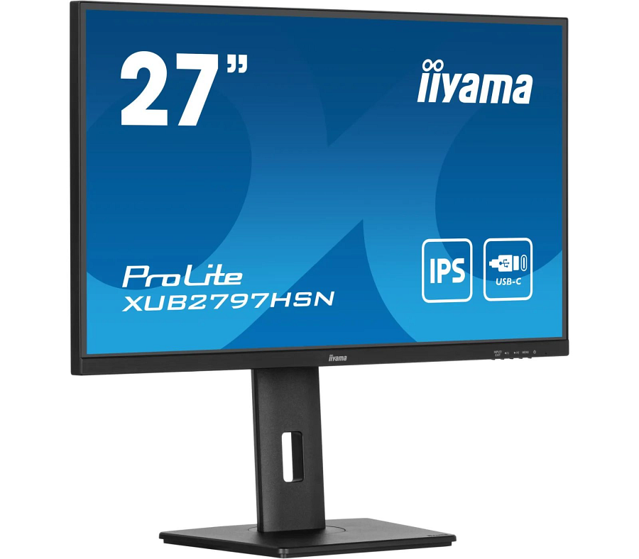

Sprzęt otrzymał także stację dokującą USB-C (96W PD), która pozwala na podłączenie laptopa do monitora za pomocą jednego kabla, który zapewnia jednocześnie zasilanie i dostęp do sieci przewodowej. Drugi monitor można podłączyć do wyjścia DisplayPort (MST), aby utworzyć konfigurację złożoną z wielu monitorów. Dzięki dodatkowym portom USB do monitora można również podpiąc mysz, klawiaturę lub kamerę internetową. Wszystko za sprawą jednego kabla łączącego laptop ze stacją dokującą USB-C w monitorze. Przełącznik KVM umożliwia zaś udostępnianie urządzeń peryferyjnych podłączonych przez USB do monitora dwóm różnym zestawom komputerowym. ProLite XUB2797UHSNP-B1 wyposażony jest także w złącze RJ45 do łączności LAN.

Ergonomiczna podstawa oferuje regulację wysokości do 150 mm oraz mechanizmy pochylania i obracania, w tym tryb portretowy, co optymalizuje komfort pracy z obszernymi arkuszami danych, a funkcja PIP (Picture in Picture) pozwala na jednoczesne wyświetlanie obrazów z dwóch różnych źródeł sygnału.